HISTORIA – KLASA 5 (08– 10.06.2020r.)
- Przepisz lub wydrukuj i wklej tematy do zeszytu oraz notatkę.
- Tematy są w podręczniku na stronach 206 – 210.
- Zadania domowego nie ma. Proszę uzupełniajcie braki i wysyłajcie do mnie zaległe prace.
TEMAT 1 i 2: SYNOWIE JAGIEŁŁY:
- WŁADYSŁAW WARNEŃCZYK
- KAZIMIERZ JAGIELLOŃCZYK.
Czwarta żoną i matką synów Władysława Jagiełły była litewska księżniczka Zofia Holszańska.
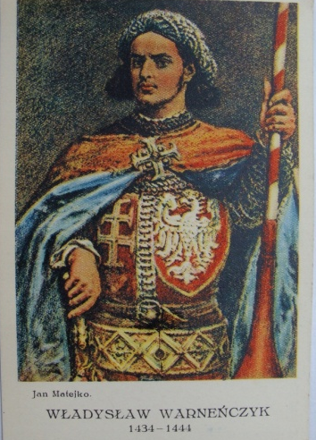
W 1434 r. Władysław Jagiełło umiera. Jego następcą został jego syn WŁADYSŁAW WARNEŃCZYK - koronacja odbyła się 25 lipca 1434 r. w wawelskiej katedrze. Jako, że nowy król miał wówczas zaledwie 10 lat, władzę w jego imieniu sprawowała Rada Opiekuńcza oraz regent w postaci biskupa Oleśnickiego. W 1440 r. Władysław III został także królem Węgier, ale wkrótce musiał zmagać się z wojną domową wybuchłą w tym kraju. Zakończyła się ona zawieszeniem broni w Gyor w roku 1442 r. Zabezpieczając sobie spokój na Węgrzech, król w 1443 r. wyprawił się przeciwko Turkom. W pierwszym etapie wojny odnosił sukcesy, pokonując wielokrotnie Turków. Dlatego 12 czerwca 1444 r. ci zdecydowali się zawrzeć 10-letni rozejm. Były to dla Władysława bardzo korzystne warunki. Jednak za namową legata papieskiego, Juliana Cesariniego, niedoświadczony król zerwał warunki rozejmu i w imię interesów papieskich, ponowie ruszył na Turków. Jego armia była źle przygotowana, więc mimo początkowych zwycięstw Władysław III poległ w bitwie pod Warną 10 listopada 1444 roku. Polski król miał wtedy zaledwie 20 lat. Dlatego otrzymał pośmiertnie przydomek WARNEŃCZYK. Król nie pozostawił żadnego potomka, nie był także żonaty.
Jak podają niektóre relacje, sułtan turecki przechowywał głowę Warneńczyka w garnku z miodem przez wiele lat, jako cenne trofeum wojenne. Ciała Władysława III nie udało się nigdy odnaleźć, mimo że dość łatwo było go rozpoznać nawet bez królewskiego odzienia i odciętej głowy – Warneńczyk miał sześć palców u jednej ze stóp. Trudności z odnalezieniem królewskiego ciała spowodowały, że zaczęto opowiadać o cudownym ocaleniu króla, to zaś przyczyniło się do opóźniania koronacji jego brata Kazimierza Jagiellończyka.
Po śmierci Warneńczyka panowało trzyletnie bezkrólewie, aż w końcu na tronie w Krakowie zasiadł brat Władysława, WIELKI KSIĄŻĘ LITEWSKI KAZIMIERZ JAGIELLOŃCZYK.

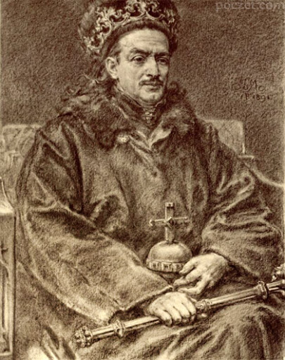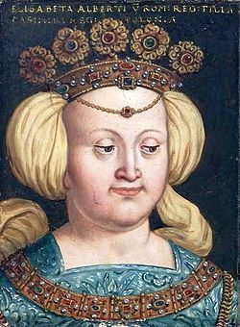

LATA PANOWANIA 1447-1492
W wieku 13 lat został wielkim księciem litewskim. Trzy lata po śmierci brata, w roku 1447 został królem Polski. Rządził państwem aż 45 lat.
Podobnie jak ojciec, pokonał Zakon Krzyżacki. Na skutek wygranej wojny trzynastoletniej po 158 latach odzyskał Pomorze Gdańskie. Podpisał z Krzyżakami II POKÓJ TORUŃSKI, którego postanowieniami było:
- Przyłączenie PRUS KRÓLEWSKICH do Polski.
- Państwo zakonne zostało lennikiem Polski jako PRUSY ZAKONNE.

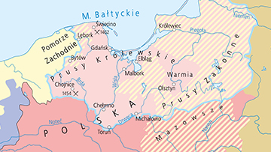

Kultura w czasach króla Kazimierza:
- Ważnymi ich ośrodkami były dwory królewski i magnackie oraz największe miasta.
- Upowszechniała się oświata, prowadzona przez szkoły przyklasztorne. Synowie bogatej szlachty, po zdobyciu podstaw wykształcenia w kraju, wyjeżdżali na studia za granicę.
- Jan Długosz – polski historyk, kronikarz, napisał dzieło „Roczniki, czyli kroniki sławnego Królestwa Polskiego”- obejmującego historię Polski od najdawniejszych czasów do 1480. Był wychowawcą synów Kazimierza Jagiellończyka.
- Rzeźbiarz Wit Stwosz w 1489 roku ukończył prace nad ołtarzem głównym w Kościele Mariackim w Krakowie.

Król Kazimierz Jagiellończyk zmarł w Grodnie 7 czerwca 1492 r.
Po nim kolejno panowało jego trzech synów: Jan I Olbracht, Aleksander Jagiellończyk oraz Zygmunt I Stary.
Kazimierz Jagiellończyk oraz jego żona Elżbieta Rakuszanka z dynastii Habsburgów mieli aż 13 dzieci! ”Matka Królów” – tak nazywano królową.

Dzieci Kazimierza Jagiellończyka to:

- Władysław II Jagiellończyk – król Czech i Węgier.
- Jadwiga Jagiellonka – żona bawarskiego księcia.
- Święty Kazimierz.
- JAN I OLBRACHT – król Polski.
- ALEKSANDER JAGIELLOŃCZYK – król Polski oraz Wielki Książę Litwy.
- Zofia Jagiellonka – żona brandenburskiego elektora i matka mistrza krzyżackiego.
- Elżbieta Jagiellonka (urodzona w 1465 roku, zmarła rok później).
- ZYGMUNT I STARY – król Polski i Wielki Książę Litwy.
- Fryderyk Jagiellończyk – biskup, kardynał, arcybiskup.
- Elżbieta Jagiellonka (urodzona w 1472 r., zmarła w 1480 lub 1481 r.).
- Anna Jagiellonka – żona pomorskiego księcia.
- Barbara Jagiellonka – żona saskiego księcia.
- Elżbieta Jagiellonka (1482-1517) – żona legnickiego księcia.

DRZEWO GENEALOGICZNE JAGIELLONÓW
